工程建造实验中心试验申请流程

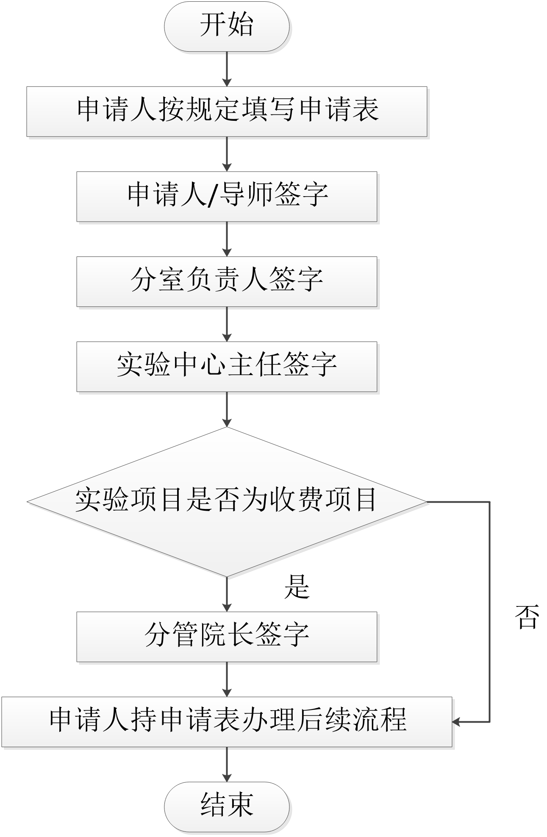

注：《工程建造实验中心试验申请表》一式二份，土木工程与建筑学院实验中心（264室）、实验分室各存一份。

附：《工程建造实验中心试验申请表》

工程建造实验中心试验申请表
填表日期： 年 月 日
实验分室
名称
试验名称
委托单位 |  |  | 经费来源
项目负责人（导 师） |  |  | 电话
试验安排 | 进场时间 |  |  | 申请人签字：
试验安排 | 正式试验时间
试验安排 | 出场时间
实验分室  负责人意见 | 签字：
实验室  主任意见 | 签字：
院分管领导意见 | 签字：
收费部门 | 户名 | 土建学院发展基金
收费部门 | 账号 | 1122400000
付款部门 | 户名
付款部门 | 账号
资源占用费（元） | 场地使用
资源占用费（元） | 垃圾处理
资源占用费（元） | 合计

说明：
- 此表一式二份，土木工程与建筑学院实验中心、实验分室各存一份。
- 试验样品或养护试件拍照发分室负责人留存。

